DESCRIPCIÓN DE CASO DE USO

007 - CONSULTAR SEGMENTOS

# 

|  |  |  |  |  |  |  |  |
| --- | --- | --- | --- | --- | --- | --- | --- |
|  | **HISTORIA DE CAMBIOS** | | | | | | |
| **Nro.** | **Fecha** | **Versión** | **Descripción** | **Autor** | **Solicitante** | **Aprobó** | **Tipo** |
| *XXXX* | *19/05/2016* | *1.0.0* | *Emisión* | *Carolina Ruival* | *Ariel Guillén* | *Matías García* | *Nuevo* |
| *XXXX* | *13/09/2016* | *1.0.1* | *Se agrega en el prototipo, punto 2.A.1, 3, 7 y Obs.2 la columna Predictivo.*  *Se agrega el punto 9 con la columna Predictivo*.  Se actualiza diagrama de casos de uso relacionados. | *Carolina Ruival* | *Ariel Guillén* | *Matías García* | *Nuevo* |

1. **Prototipo**

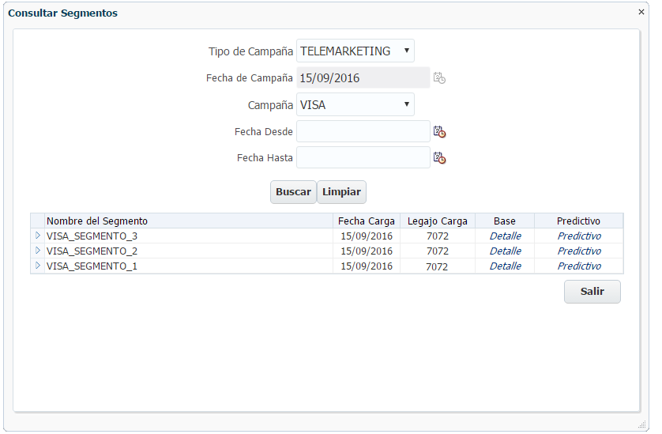

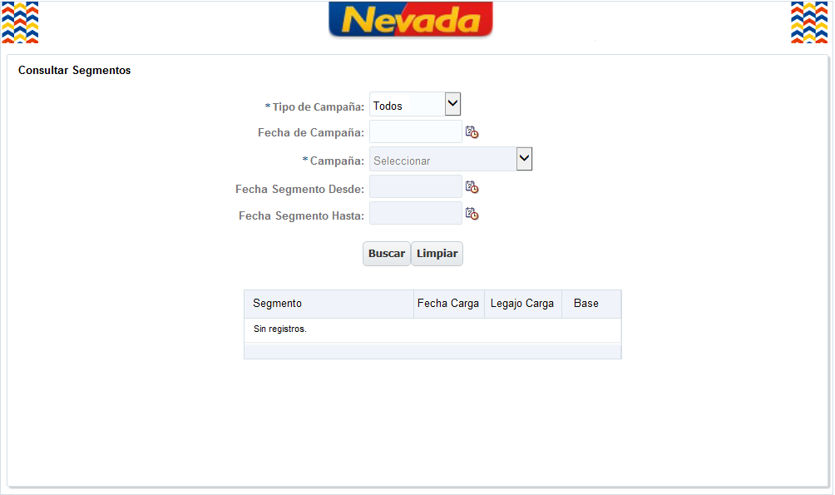

1. **Diagrama de Actividades**



1. **Descripción de casos de uso**

|  |  |  |  |  |
| --- | --- | --- | --- | --- |
| **Nombre del Use Case**: Consultar Segmentos | | | | **Nº Caso Uso**: 007 |
| **Actor Principal**: Administrador Call Center | | **Actor Secundario**: No Aplica. | | |
| **Tipo de Caso de Uso**:  **Concreto**   **Abstracto** | | | | |
| **Objetivo**: Consultar segmentos de una campaña | | | | |
| **Precondiciones** | Recibe por parámetro:   * **ID de la Campaña** | | | |
| **Post- Condiciones** | **Éxito:** Se pudieron consultar los segmentos de una campaña. | | | |
| **Fracaso:**   * No se recibió ningún parámetro. * No se pudieron consultar los segmentos de una campaña. | | | |
| **Curso Normal** | | | **Alternativas** | |
| 1. El usuario inicia UC. | | |  | |
| 1. El sistema no recibe ningún parámetro. | | | 2.A El sistema recibe el siguiente parámetro:   * **ID de la campaña**   2.A.1 El sistema despliega los siguiente atributos:  **Consultar Segmentos**   * **Tipo de Campaña** 🡪 muestra el Tipo de la Campaña recibida por parámetro * **Fecha de Campaña** 🡪 muestra la Fecha Carga de la Campaña recibida por parámetro * **Campaña**  🡪 muestra el Nombre de la Campaña recibida por parámetro * **Fecha Segmento Desde** * **Fecha Segmento Hasta** * las funcionalidades **Buscar**, **Limpiar** y **Salir** habilitadas. * una grilla con los datos de los segmentos de la Campaña recibida por parámetro y con las siguientes columnas: * **Nombre del Segmento** * **Fecha Carga** * **Legajo Carga** * **Base** 🡪 link *Detalle* * **Predictivo** 🡪 link *Predictivo*   **Obs.1 y 2**  2.A.2 ↓8 | |
| 1. El sistema despliega los siguiente atributos:   **Consultar Segmentos**   * **Tipo de Campaña (*)** * **Fecha de Campaña** * **Campaña (*)** *deshabilitado* * **Fecha Segmento Desde** *deshabilitado* * **Fecha Segmento Hasta** *deshabilitado* * las funcionalidades **Buscar** deshabilitada, **Limpiar** y **Salir** habilitadas * una grilla sin datos con las siguientes columnas: * **Nombre del Segmento** * **Fecha Carga** * **Legajo Carga** * **Base** * **Predictivo**   **Obs.1** | | |  | |
| 1. El usuario selecciona de forma obligatoria el atributo:  * Tipo de Campaña   y si lo desea selecciona el atributo:   * Fecha de Campaña | | | 4.A El usuario selecciona la funcionalidad **Limpiar**.  4.A.1 El sistema limpia todos los atributos. ↑4 | |
| 1. El sistema habilita el atributo:  * Campaña 🡪 lo completa dependiendo del Tipo de Campaña y Fecha de Campaña seleccionada   y la funcionalidad **Buscar**. | | |  | |
| 1. El usuario selecciona de forma obligatoria el atributo:  * Campaña   y si lo desea selecciona los atributos:   * Fecha Segmento Desde * Fecha Segmento Hasta   y selecciona la funcionalidad **Buscar**. | | | 6.A El usuario no selecciona una Campaña y selecciona la funcionalidad Buscar.  6.A.1 El sistema despliega el siguiente mensaje informando “Se debe seleccionar una Campaña.” ↑4  6.B El usuario selecciona la funcionalidad **Salir**.  6.B.1 Fin UC. | |
| 1. El sistema busca los datos según los atributos seleccionados y los muestra en la grilla con las siguientes columnas:  * **Nombre del Segmento** * **Fecha Carga** * **Legajo Carga** * **Base** 🡪 link *Detalle* * **Predictivo** 🡪 link *Predictivo*   **Obs.2** | | | 7.A El sistema no encuentra datos para los atributos seleccionados.  7.A.1 El sistema despliega el siguiente mensaje informando “Sin datos.” ↑4 | |
| 1. El usuario no selecciona de la columna Base el link *Detalle*. | | | 8.A El usuario selecciona de la columna Base el link *Detalle*.  8.A.1 El sistema genera un informe en Excel con los números de Documentos de los clientes del segmento seleccionado. **Obs.3** | |
| 1. El usuario no selecciona de la columna Predictivo el link *Predictivo*. | | | 9.A El usuario selecciona de la columna Predictivo el link *Predictivo*.  9.A.1 El sistema hace extensión al **UC-CALL-010-GenerarBasePredictivo**, pasando como parámetro el ID del segmento. | |
| 1. Fin UC. | | |  | |

|  |
| --- |
| **Observaciones**  **Obs.1**  El sistema despliega los siguientes atributos como se detallan a continuación:   * **Tipo de Campaña:** ComboBox. Atributo obligatorio y habilitado. Valor por defecto: Seleccionar. El atributo se completa con el campo TIPOCAMP_DESCRIPCION de la entidad TIPOS_CAMPANIAS. * Si se recibe por parámetro el ID de la campaña, el atributo se completa con el campo TIPOCAMP_DESCRIPCION de la entidad TIPOS_CAMPANIAS donde TIPOCAMP_ID = CAMP_TIPOCAMP_ID y CAMP_ID = ID de la campaña. * **Fecha de Campaña:** Calendar. Atributo obligatorio y habilitado. Valor por defecto: vacío. * Si se recibe por parámetro el ID de la campaña, el atributo se completa con el campo CAMP_FECHA_ALTA y CAMP_ID = ID de la campaña. * **Campaña:** ComboBox. Atributo obligatorio y deshabilitado. Valor por defecto: Seleccionar.   El atributo se habilita cuando el usuario selecciona los atributos **Tipo de Campaña** y **Fecha de Campaña**.  El atributo se completa con las campañas que tienen el Tipo de Campaña y Fecha de Campaña seleccionados. El sistema busca CAMP_DESCRIPCION de la entidad CAMPANIAS donde CAMP_TIPOCAMP_ID = Tipo de Campaña seleccionado y  CAMP_FECHA_ALTA = Fecha de Campaña seleccionada.   * Si se recibe por parámetro el ID de la campaña, el atributo se completa con el campo CAMP_DESCRIPCION y CAMP_ID = ID de la campaña. * **Fecha Desde:** Calendar. Atributo deshabilitado. Valor por defecto: vacío.   El atributo se habilita cuando el usuario selecciona el atributo **Campaña** o si se recibe por parámetro el ID de la campaña.   * **Fecha Hasta:** Calendar. Atributo deshabilitado. Valor por defecto: vacío.   El atributo se habilita cuando el usuario selecciona el atributo **Campaña** o si se recibe por parámetro el ID de la campaña.  **Obs.2**  Para buscar y mostrar los datos de los segmentos de la Campaña seleccionada o recibida por parámetro, el sistema debe buscar en la entidad CAMPANIAS_SEGMENTACION donde CASE_CAMP_ID es igual a:   * CAMP_ID de la entidad CAMPANIAS donde CAMP_DESCRIPCION = Campaña seleccionada por el usuario * ID de la campaña recibida por parámetro   y mostrar los datos encontrados en una grilla con las siguientes columnas:   * **Nombre del Segmento:** se completa con el valor del campo CASE_NOMBRE_SEGMENTO. * **Fecha Carga:** se completa con el valor del campo CASE_FECHA. * **Legajo Carga:** se completa con el valor del campo CASE_USUARIO. * **Base:** muestra el link *Detalle* * **Predictivo:** muestra el link *Predictivo*   **Obs.3**  Para generar un informe en Excel con los números de Documentos de los clientes del segmento seleccionado, el sistema debe:   * colocar en la *primera línea* del informe la palabra **Documentos** * buscar el valor de cada uno de los campos BASE_IDENTIFICACION de la entidad CAMPANIAS_BASE donde BASE_ID = CASEB_BASE_ID en orden descendente por el campo CASEB_ORDEN de la entidad CAMPANIAS_SEGMENTACION_BASE donde CASEB_CASE_ID = CASE_ID en la entidad CAMPANIAS_SEGMENTACION donde CASE_ID = ID del segmento seleccionado por el usuario y CASE_CAMP_ID = ID de la campaña recibida por parámetro. |

|  |  |
| --- | --- |
| **Alternativas libre**  El usuario selecciona la funcionalidad Cancelar y el sistema cierra la aplicación. | |
| **Asociaciones de Extensión** | UC-CALL-001-GestionarCampañas |
| **Asociaciones de Inclusión** | No Aplica |
| **Caso de Uso al que extiende** | UC-CALL-010-GenerarBasePredictivo |
| **Caso de Uso donde se incluye** | No Aplica |
| **Caso de Uso de Generalización** | No Aplica |
| **Base de datos** | Oracle |
| **Lenguaje de Programación** | Java (Framework ADF 12) |

1. **Diagrama de Casos de Uso relacionados**

